**1 实现如下功能**

请编写程序，在页面中显示出如图-1的效果。

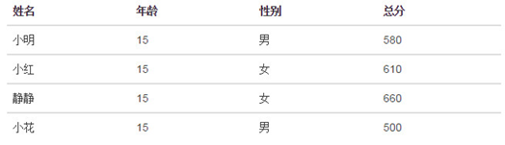

图－1

注意，需要把样式定义在一个外部的 CSS 文件中，然后由 HTML页面引用样式表文件。使用Controller创建Model数据并显示在一个TABLE中，tr必须循环。

**参考答案：**

实现此案例需要按照如下步骤进行。

**步骤一：创建文件夹**

首先在Webstorm中创建新项目：angular_day01，如图-2所示：

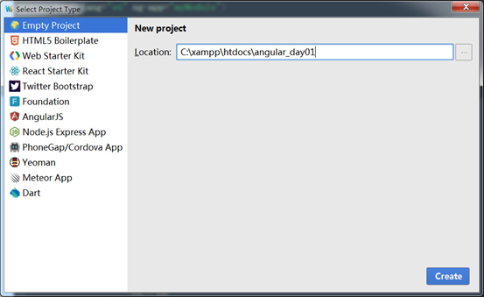

图－2

**步骤二：项目中必需的CSS/JS文件**

在angular_day01项目中创建CSS、JS文件夹并添加bootstrap.css/angular.js文件，如图－3所示：

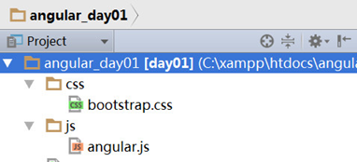

图－3

**步骤三：创建页面**

在angular_day01项目中创建HTML文件：exercise.html，并引入bootstrap.css和angular.js插件，如图－4所示：

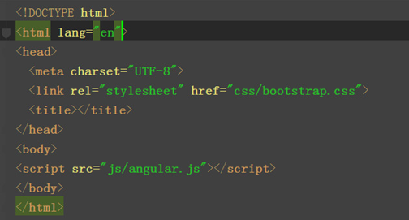

图－4

**步骤四：使用Controller创建Model数据**

在页面添加<script>代码块。并使用ngApp指令注册自定义模块。如图－5和图－6所示：

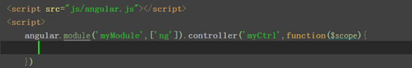

图－5

http://pdf7.tarena.com.cn/tts8_source/ttsPage/WEB/WEB_A_V02/ANGULARJS/DAY01/EXERCISE/01/index.files/image006.png

图-6

**步骤五：创建表格**

在body中使用ngController指令创建控制器对象实例，TABLE元素中使用ngRepeat指令绑定模型数据，如图-7所示：

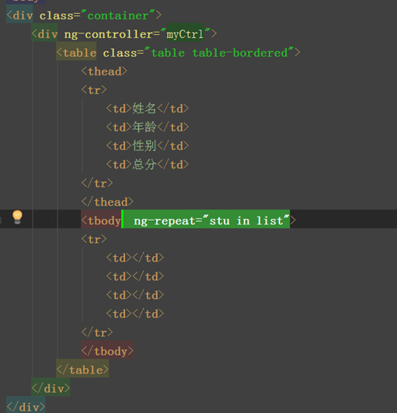

图-7

**步骤六：创建模型数据**

在控制器中声明模型数据。如图-8和图－9所示：

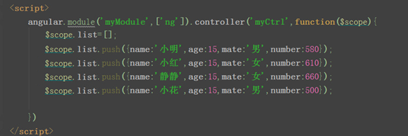

图－8

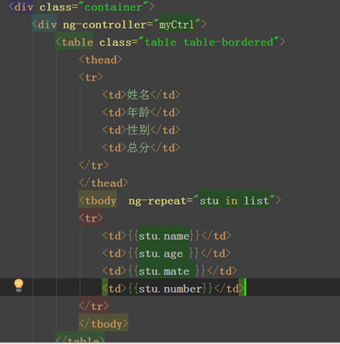

图-9

**2 （提高题，选做）仅显示成绩在600分以上的学生**

在上一个练习的基础上，实现数据显示：只显示600以上的学生，页面效果如图－10所示：

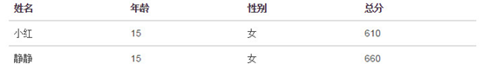

图－10

**.参考答案**

实现此案例，只需要在上一个练习创建完成表格后，在tr中使用ngIf指令对模型数据进行过滤即可。代码如图－11所示。

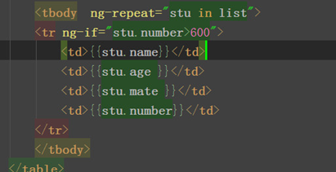

图－11

**1 完成购物车计算**

完成一个完整版的购物车计算，如图-1所示：

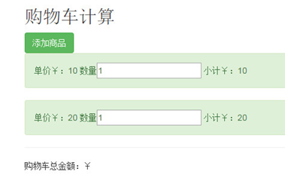

图-1

**参考答案**

**步骤一：创建页面**

首先创建一个HTML文件exercise.html，引入Bootstrap和AngularJS依赖的css和js文件，如图-2所示：

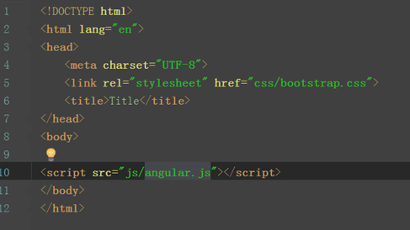

图-2

**步骤二：创建购物车静态页面**

在body中编写购物车代码，如图-3和图－4所示：

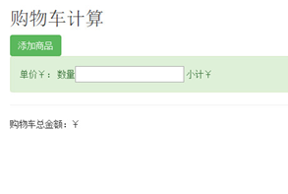

图－3

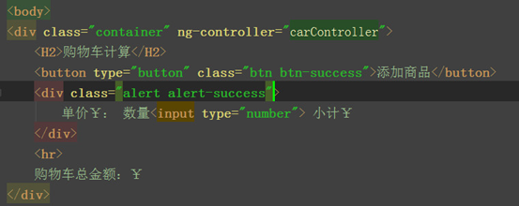

图-4

**步骤三：编写js代码**

创建一个外部js文件module.js，并在exercise.html页面中添加引用。创建controller声明model数据，编写购物车内容，如图-5、图－6和图－7所示：

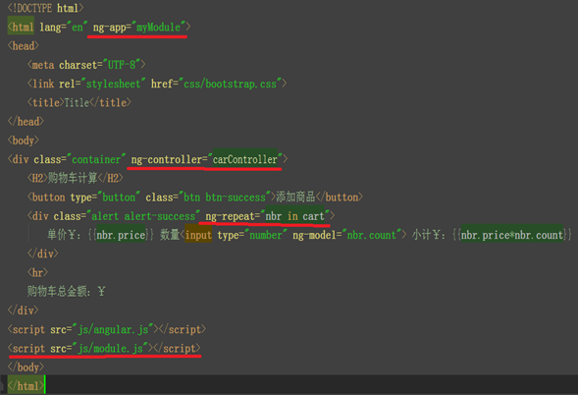

图－5

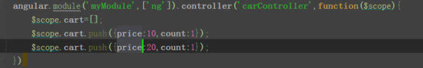

图-6



图－7

**步骤四：完成商品添加**

给button中绑定一个单击事件，如图-8、图－9和图－10所示：

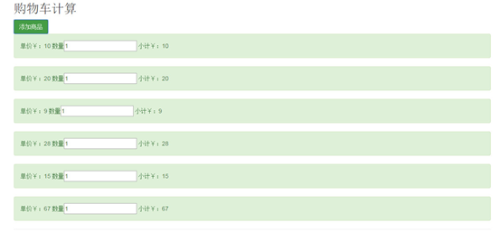

图－8

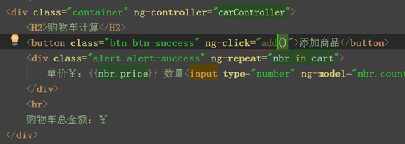

图－9

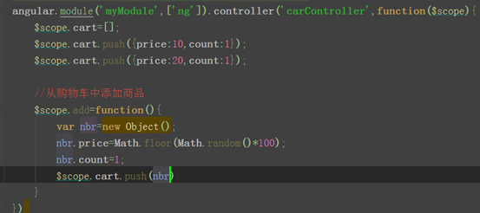

图－10

**步骤五：完成总金额计算**

创建模型函数$scope.total，计算购物车总金额，如图－11所示：

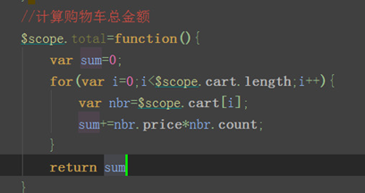

图-11

页面中调用模型函数，计算购物车总金额，如图-12所示：

http://pdf7.tarena.com.cn/tts8_source/ttsPage/WEB/WEB_A_V02/ANGULARJS/DAY02/EXERCISE/01/index.files/image012.png

图-12

### 1 完整的购物车实现

在前一天的课后练习的基础上，加入服务器端调用功能，完成一个完整版的购物车计算。需要添加的功能有：

1、页面初始化时，调用服务器端的 php 页面，得到数据，并初始化购物车界面；

2、单击页面上的“增加”按钮，则调用服务器端的 php 页面，得到新增加的数据，并加入页面上的购物车；

3、单击页面上某行的“删除”按钮，可以删除该行数据；

4、计算小计和总计等功能。

**参考答案**

**步骤一：创建 PHP 页面**

首先创建一个名为S1.php 的文件，用于初始化购物车数据，代码如下所示：

1. **<?**php
2. //向客户端输出购物车的信息，以JSON格式
3. header**(**'Content-Type: application/json'**);**
4. $cart **=** **[];**
5. $cart**[]** **=** **[**
6. 'price'**=>34.5,**
7. 'count'**=>1**
8. **];**
9. $cart**[]** **=** **[**
10. 'price'**=>10.5,**
11. 'count'**=>5**
12. **];**
13. $cart**[]** **=** **[**
14. 'price'**=>10.0,**
15. 'count'**=>1**
16. **];**
17. $str **=** json_encode**(**$cart**);**
18. echo $str**;**
19. **?>**

再创建一个名为S2.php 的文件，用于为购物车增加数据，代码如下所示：

1. **<?**php
2. //向客户端输出购物车的信息，以JSON格式
3. header**(**'Content-Type: application/json'**);**
4. $cart **=** **[];**
5. $cart**[]** **=** **[**
6. 'price'**=>5,**
7. 'count'**=>5**
8. **];**
9. $str **=** json_encode**(**$cart**);**
10. echo $str**;**
11. **?>**

**步骤二：创建购物车静态页面**

在body中编写购物车代码，代码如下所示：

1. **<!**DOCTYPE html**>**
2. **<**html ng**-**app**=**"myModule1"**>**
3. **<**head lang**=**"en"**>**
4. **<**meta charset**=**"UTF-8"**>**
5. **<**title**>**购物车**</**title**>**
6. **<**link rel**=**"stylesheet" href**=**"css/bootstrap.css"**/>**
7. **</**head**>**
8. **<**body**>**
9. **<**div ng**-**controller**=**"c1" ng**-class=**"containerBg" **class=**"panel panel-default"**>**
10. **<**div **class=**"panel-body" ng**-**controller**=**"c1"**>**
11. **<**h4**>**购物车计算器**</**h4**>**
12. **<**button ng**-**click**=**"addProduct()" type**=**"button"**>**添加商品**</**button**>**
13. **<**table **class=**"table table-bordered"**>**
14. **<**thead**>**
15. **<**th**>**单价**</**th**>**
16. **<**th**>**数量**</**th**>**
17. **<**th**>**小计**</**th**>**
18. **<**th**>**删除**</**th**>**
19. **</**thead**>**
20. **<**tbody**>**
21. **<**tr ng**-**repeat**=**"p in cart"**>**
22. **<**td**>{{**p**.**price**}}</**td**>**
23. **<**td**><**input type**=**"number" ng**-**model**=**"p.count"**></**td**>**
24. **<**td**>{{**p**.**price **\*** p**.**count**}}</**td**>**
25. **<**td**><**button ng**-**click**=**"deletePro($index)" type**=**"button"**>**删除**<**/button></td**>**
26. **</**tr**>**
27. **<**tr**>**
28. **<**td colspan**=**"4" **class=**"right"**>**总计：**{{**sum**()}}</**td**>**
29. **</**tr**>**
30. **</**tbody**>**
31. **</**table**>**
32. **</**div**>**
33. **</**div**>**
34. **<**script src**=**"js/angular.js"**></**script**>**
35. **<**script src**=**"js/model.js"**></**script**>**
36. **</**body**>**
37. **</**html**>**

**步骤三：编写js代码**

创建一个外部js文件module.js，并在exercise.html页面中添加引用。创建controller声明model数据，编写购物车内容，代码如下所示：

1. angular**.**module**(**'myModule1'**,** **[**'ng'**]).**controller**(**'c1'**,** **function(**$scope**,**$http**){**
2. $http**.**get**(**"data/s2.php"**).**success**(function(**data**){**
3. $scope**.**cart **=** data**;**
4. **});**
5. $scope**.**addProduct **=** **function(){**
6. $http**.**get**(**"data/s3.php"**).**success**(function(**data**){**
7. $scope**.**cart **=** $scope**.**cart**.**concat**(**data**);**
8. **});**
9. **}**
10. $scope**.**deletePro **=** **function(**index**){**
11. $scope**.**cart**.**splice**(**index**,1);**
12. **}**
13. $scope**.**sum **=** **function(){**
14. console**.**log**(**'开始计算总计....'**)**
15. **var** total **=** **0;**
16. angular**.**forEach**(**$scope**.**cart**,** **function(**p**,**i**){**
17. total **+=** p**.**price**\*** p**.**count**;**
18. **})**
19. **return** total**;**
20. **}**
21. **})**

### 1 使用ngRoute实现路由跳转

单击按钮跳转到指定页面，如图-1所示：

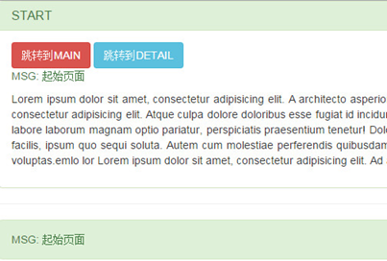

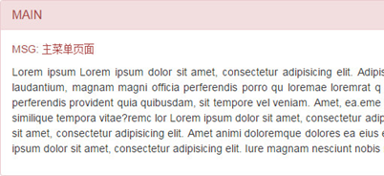

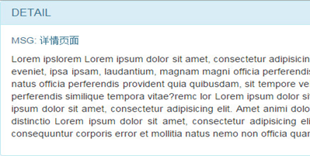

图-1

**参考答案**

**步骤一：创建页面**

创建唯一完整的HTML页面，使用ngView指令声明模板页面的容器，同时引入bootstrap.css、angular.js和angular-route.js。如图-2：

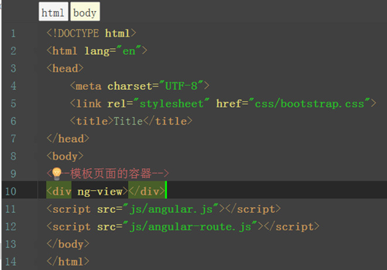

图-2

**步骤二：创建模板页面**

创建多个模板页面（推荐放在一个特定的目录下，如tpl）,在模板中编写内容，如图-3所示：

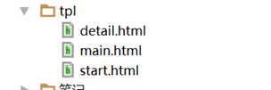

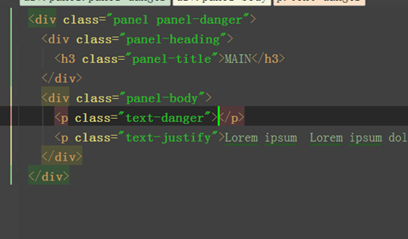

图-3

**步骤三：创建module**

创建自定义模块，声明依赖于ng和ngRoute两个模块。如图-4所示：

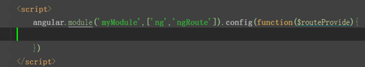

图-4

**步骤四：配置路由字典**

在模块中配置路由字典。如图-5所示：

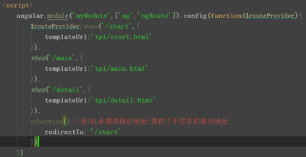

图-5

**步骤五：测试**

在浏览器地址栏输入不同的路由地址，测试每个模板页面的访问效果，如图-6所示：

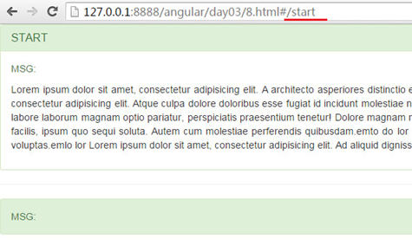

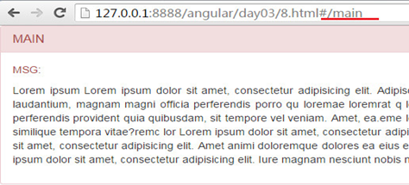

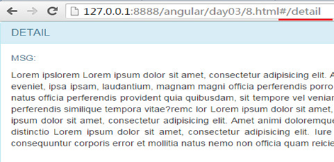

图-6

**步骤六：使用超链接和JS实现路由跳转**

在start模板中通过超链接实现路由跳转，如图-7所示：

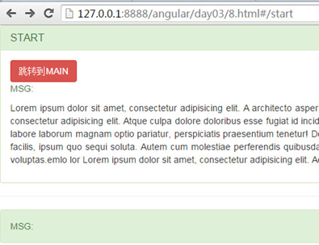

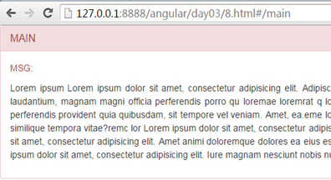

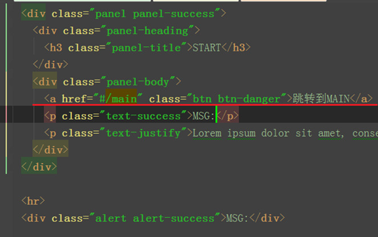

图-7

在start中通过JS实现路由跳转，如图-8所示：

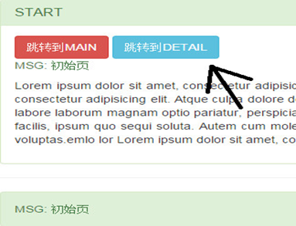

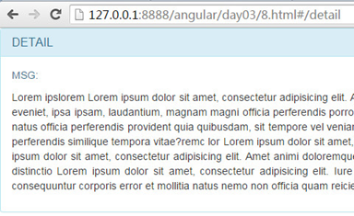

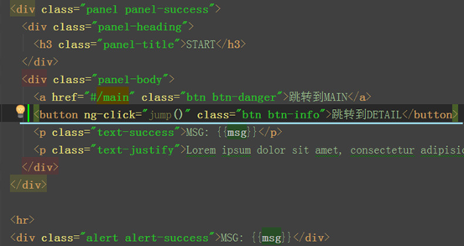

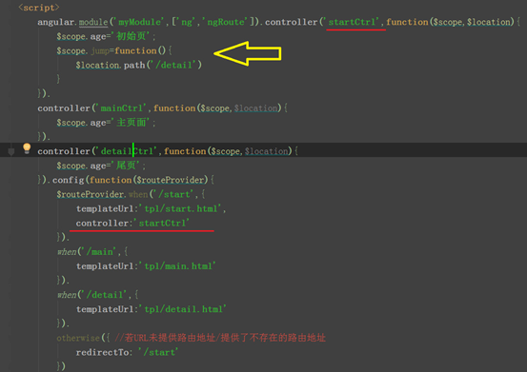

图-8